Szanowni uczniowie. Przesyłam materiały, które są kontynuacją lekcji online.
Temat: Rzeźbotwórcza działalność wiatru
Etap 1. Co to jest działalność eoliczna
Odnosicie się do podręcznika str 263
Etap 2. Wypisz czynniki warunkujące działalność wiatru
Etap 3. Pustynie na świecie
- Podział pustyń ze względu na położenie
- Podział pustyń ze względu na pokrycie terenu str 267
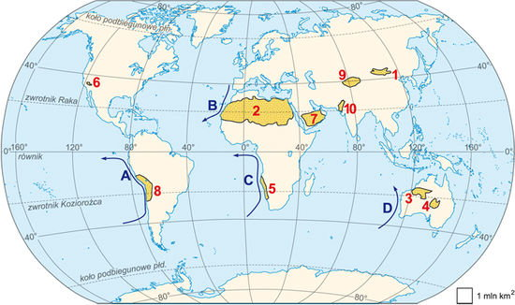

Te pustynie do wkucia !

Troszkę dobrej muzyki i obrazu : https://www.youtube.com/watch?v=kpwRZZivdSY

Czy mamy pustynie w Polsce ?? https://www.youtube.com/watch?v=ToeGQ7x6q5Y

WAŻNE – PamiętaJ JAKI wpływ na powstanie Gobi ma monsun letni. Pamiętaj o barierze górskiej https://www.youtube.com/watch?v=i36msf7jBWA

Pamiętaj jak powstaje pustynia Atacama – PRĄDY MORSKIE !!!
https://www.youtube.com/watch?v=4mXc12KlFlo

Etap 4. Działalność transportowa wiatru – suspensja
https://www.youtube.com/watch?v=QQEefcic-9Y

Etap 5. Działalność budująca wiatru
Narysuj wydmy paraboliczne i barchany. Zaznacz kierunek wiatru i ramiona wydmy
Wynikiem budującej działalności wiatru są:
- wydmy - wzniesienia piaszczyste na pustyniach i wybrzeżach morskich; przybierają one zazwyczaj kształty barchanów, wydm parabolicznych, wydm podłużnych i poprzecznych
- draa - długie wały, powstałe prawdopodobnie z połączenia wydm piaszczystych przez wiatry operujące na przedpolach lądolodów
- pokrywy lessowe - powstają na skutek akumulacji pyłów przenoszonych przez wiatr na znaczne odległości
- zmarszczki eoliczne (ripple - marki) - powstają na skutek unieruchomienia nawianego materiału na wilgotnym podłożu

Etap 6. Działalność niszcząca wiatru
Formami powstałymi w wyniku deflacji są:
- rynny (misy) deflacyjne czyli zagłębienia powstałe w wyniku deflacji
- ostańce deflacyjne
- bruk deflacyjny zbudowany z grubych okruchów po wywianiu piasku
Korazja - to mechaniczna erozja eoliczna, która polega na modelowaniu powierzchni skał przez uderzanie ziarnami przenoszonymi przez wiatr.
Formami powstałymi w wyniku korazji są:
- graniaki - głazy o ściętych i wypolerowanych powierzchniach
- nisze (misy) korazyjne
- grzyby skalne
- ostańce korazyjne
- żebra korazyjne (jardangi)

„Wygoogluj” każda formę i zobacz jak wygląda.

Poćwiczmy !!
Podsumuj wiadomości czytając jeszcze raz ten artykuł oraz uzupełnij ćwiczenia oraz maturalne karty pracy str 139 140
https://epodreczniki.pl/a/jak-wiatr-wplywa-na-rzezbe-powierzchni-ziemi/D6o6mUlBh

Kartkówke omówimy na lekcji on- Line 22.04

Zapraszam do mojego pokoju na aplikacje zoom- szczegóły na grupie Messenger. Jeśli ktoś ma trudności z instalacją proszę o kontakt email
malgosiamikolajek@interia.eu

